Вкусная постная шарлотка

Этот пирог получается очень нежным, воздушным и ароматным.
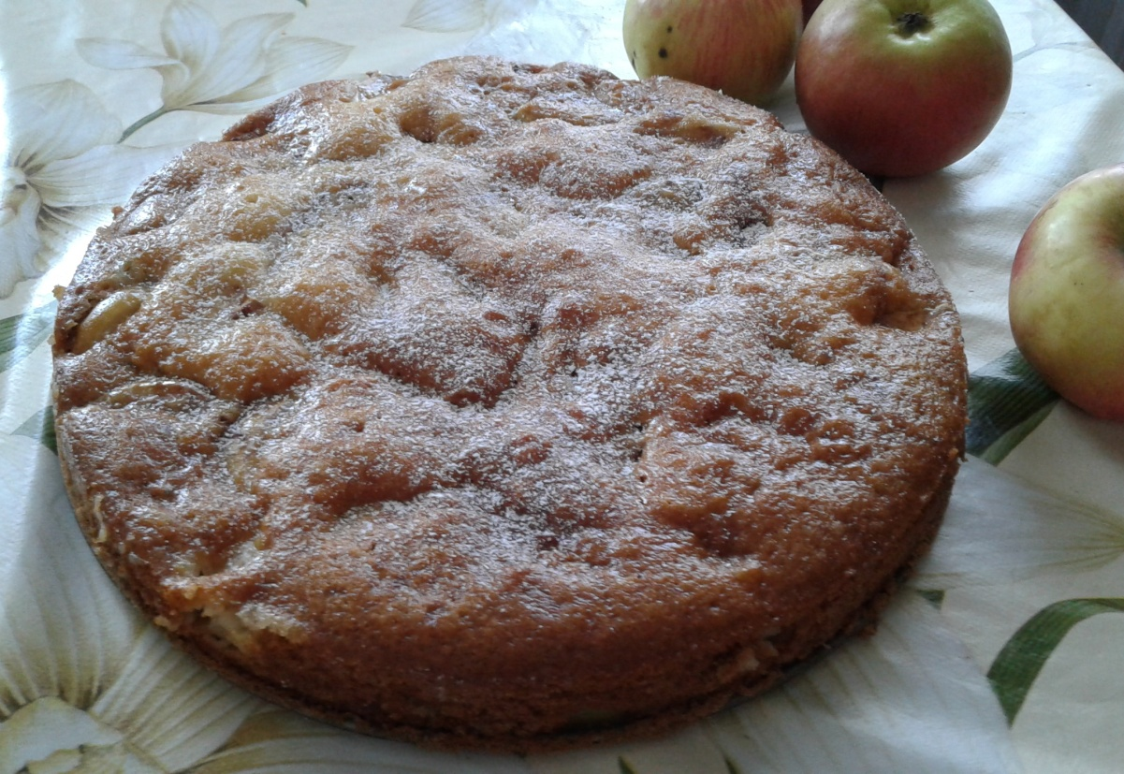

Состав:

• Вода – 250 мл
• Сахар – 1 стакан
• Мед – 2 столовые ложки
• Мука – 2,5 – 2,75 стакана
• Разрыхлитель для теста – 1 чайная ложка
• Сода – 1 чайная ложка (без горки)
• Уксус столовый – 1 столовая ложка
• Масло растительное рафинированное – 125 мл
• Яблоки – 5 шт.
• Корица (по желанию)
• Сахарная пудра – 20 г

Приготовление:
Сразу включаем духовку и разогреваем ее до 200 градусов.
В сухую миску просеиваем муку, смешиваем с разрыхлителем. Сахар, мед и воду ставим на небольшой огонь и помешиваем до растворения меда и сахара.
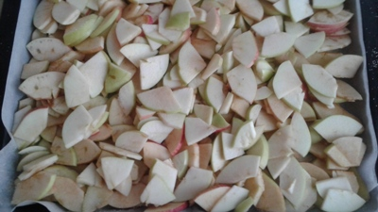
Сладкую воду оставляем немного остыть, а тем временем готовим яблоки: моем и просушиваем, очищаем от кожуры (у летних яблочек достаточно удалить косточки, можно не чистить) и удаляем сердцевину. Нарезаем небольшими очень тонкими ломтиками.
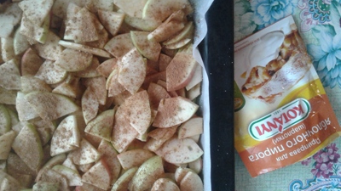
Форму (диаметром 24-26 см) застилаем бумагой для выпечки, немного смазываем растительным маслом и присыпаем небольшим количеством манной крупы или муки. Выкладываем равномерным слоем подготовленные яблоки. Можно посыпать корицей.

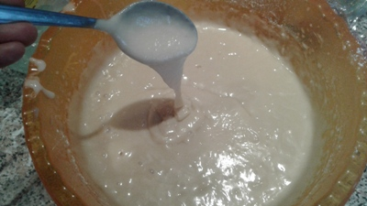
Выливаем сладкую воду в муку и замешиваем тесто средней густоты. Добавляем растительное масло и соду, погашенную уксусом. Тесто перемешиваем венчиком до однородного состояния.

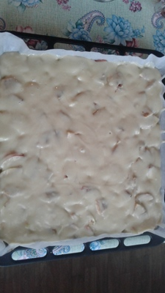
Заливаем яблоки тестом.
Ставим форму в духовку, уменьшаем температуру до 180 градусов и выпекаем минут 40 – 45 до золотистого цвета. Готовый пирог получается пышным, румяным и ароматным.

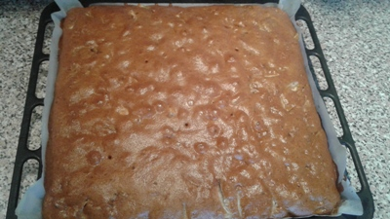
Вынимаем пирог из духовки и даем ему полностью остыть. Аккуратно выкладываем на блюдо и посыпаем сахарной пудрой.

Приятного чаепития!
